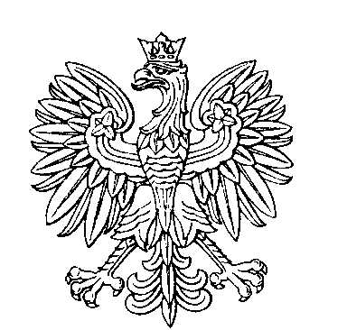

OBWODOWA KOMISJA WYBORCZA NR 1
w gminie Dygowo

SKŁAD KOMISJI:
Przewodniczący Izabela Maria Płomińska

Zastępca Przewodniczącego Wiesława Bugajczyk

CZŁONKOWIE:
Aleksandra Andrusieczko  Dorota Agnieszka Plewicka  Weronika Dorota Ulikowska  Joanna Wiśniewska | Karolina Paulina Iwicka  Karolina Małgorzata Puton  Jadwiga Wiśniewska

OBWODOWA KOMISJA WYBORCZA NR 2
w gminie Dygowo

SKŁAD KOMISJI:
Przewodniczący Monika Kamińska

Zastępca Przewodniczącego Sylwia Anna Łopińska

CZŁONKOWIE:
Danuta Królik  Elżbieta Zofia Paszko  Emilia Karolina Sielicka  Zofia Iwona Wypych-Jączkowska | Anna Lidia Niemierzycka  Anna Marzena Sedlická  Marta Izabela Wasilewska

OBWODOWA KOMISJA WYBORCZA NR 3
w gminie Dygowo

SKŁAD KOMISJI:
Przewodniczący Marta Beata Minkiewicz

Zastępca Przewodniczącego Małgorzata Anna Lange

CZŁONKOWIE:
Anna Katarzyna Chudziak  Donata Wioletta Marczyk  Anna Paszkowska | Apolonia Derlikiewicz  Aleksandra Karolina Minkiewicz

OBWODOWA KOMISJA WYBORCZA NR 4
w gminie Dygowo

SKŁAD KOMISJI:
Przewodniczący Anna Maria Lesiak

Zastępca Przewodniczącego Ewelina Elżbieta Kłodowska

CZŁONKOWIE:
Ewelina Krystyna Czerkawska  Patrycja Kornelia Krawczyk  Maja Edyta Wojciechowska | Katarzyna Beata Grochowska  Natalia Świder-Kraczkowska

OBWODOWA KOMISJA WYBORCZA NR 5
w gminie Dygowo

SKŁAD KOMISJI:
Przewodniczący Marcin Maciej Kuśmirek

Zastępca Przewodniczącego Emilia Karolina Królik

CZŁONKOWIE:
Anita Karolina Capik  Zuzanna Iwicka  Maciej Waszyński | Mateusz Cwyl  Maja Siciak

OBWODOWA KOMISJA WYBORCZA NR 6
w gminie Dygowo

SKŁAD KOMISJI:
Przewodniczący Beata Zofia Mieczkowska-Miśtak

Zastępca Przewodniczącego Katarzyna Krystyna Makowska

CZŁONKOWIE:
Gabriela Barbara Bąk  Anna Marzena Minkiewicz  Monika Irena Schőnhofer | Paulina Jamroży  Przemysław Tomasz Napiórski

OBWODOWA KOMISJA WYBORCZA NR 7
w gminie Dygowo

SKŁAD KOMISJI:
Przewodniczący Kamil Patryk Kot

Zastępca Przewodniczącego Mateusz Kozak

CZŁONKOWIE:
Milena Magdalena Długaszek  Sebastian Mariusz Minkiewicz | Maria Stanisława Milewicz

OBWODOWA KOMISJA WYBORCZA NR 8
w gminie Dygowo

SKŁAD KOMISJI:
Przewodniczący Mateusz Jarosław Paszkowski

Zastępca Przewodniczącego Monika Krystyna Zielińska

CZŁONKOWIE:
Jakub Jan Kowalski  Iwona Małgorzata Noskiewicz | Małgorzata Karolina Lejkowska

